XCSOAR per ultraleggeri... e non solo.
Tip = pigiare per un attimo il dito su un punto qualsiasi dello schermo possibilmente vuoto.
In alternativa disegnate una “V” sul display.
Installazione per android: Play Store (icona blu -2020)


oppure …

Preconfigurazione: andare sul sito: www.flyradio.it
cliccare su Navigazione GPS Xcsoar menu a sinistra)
cliccare sulla voce qui e scaricare Files xcsoar2020.rar nel proprio smartphone.
Aprire il programma “archivio” del proprio smartphone o con un qualsiasi altro files manager.
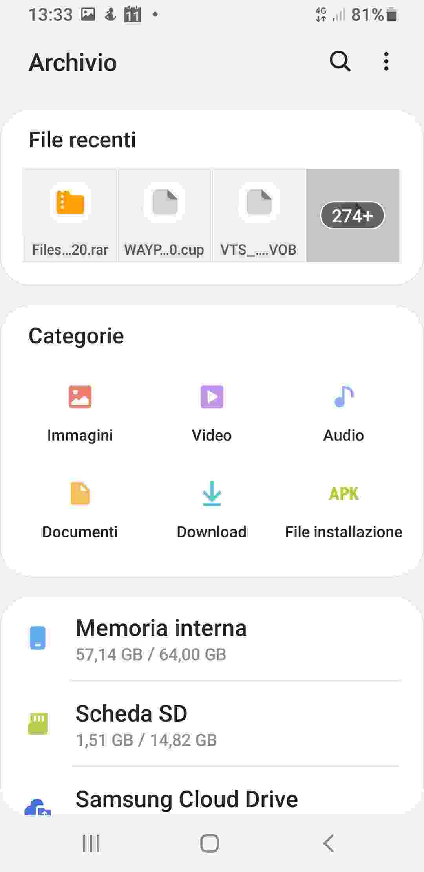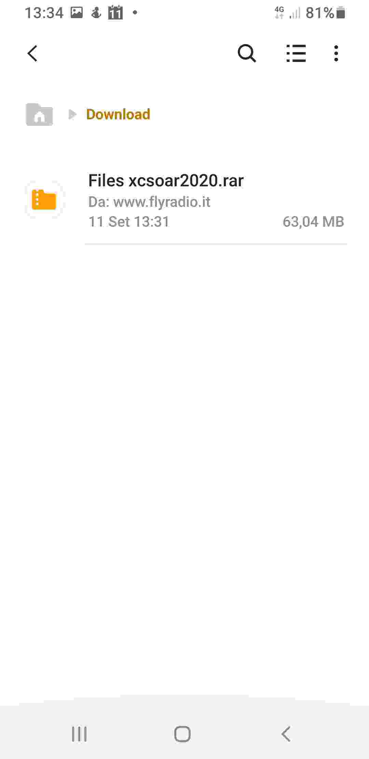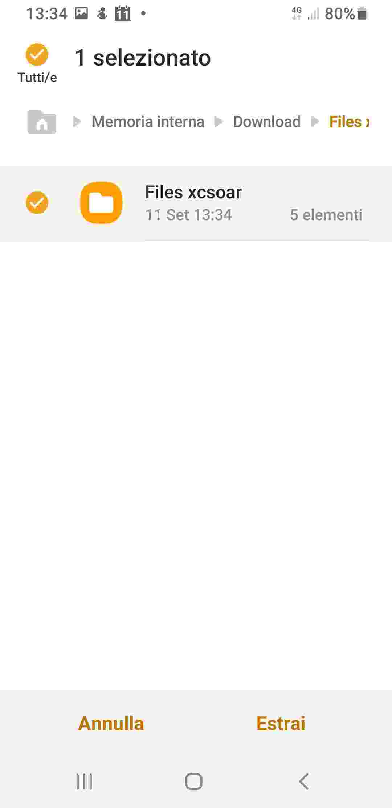

Cliccare sul file “Files xcsoar.rar” scaricato e scompattare (dal play store all’occorrenza installare il programma “RAR”)
Cliccare sull’icona di Xcsoar.apk (abilitare “fonti sconosciute” se lo chiede).
Lanciare xcsoar e uscire dal programma. (doppio TIP “uscire”)

Ritornare in archivio /dowload e copiare fullitalymap.xcm – CTR_Italia_May2018.sua e WAYPOINTS 2020.cup nella “Memoria interna” del telefono nella cartella Xcsoar.
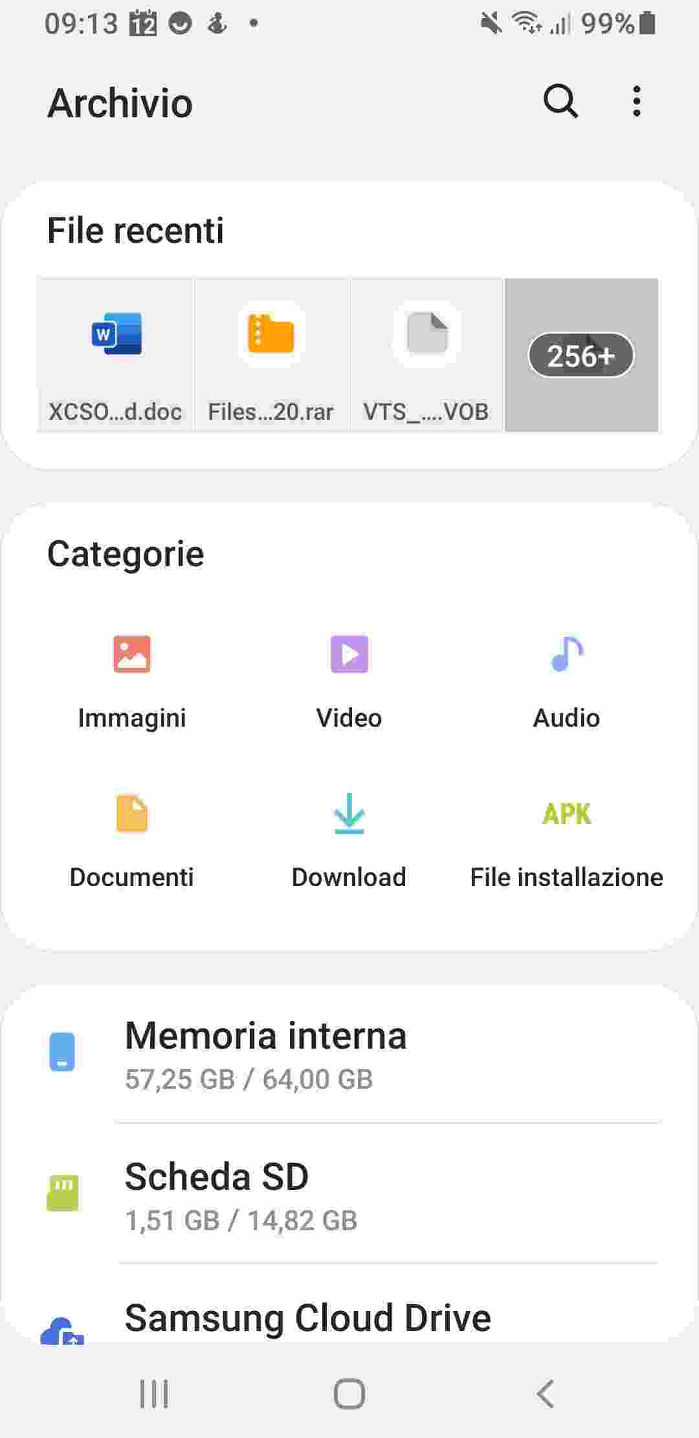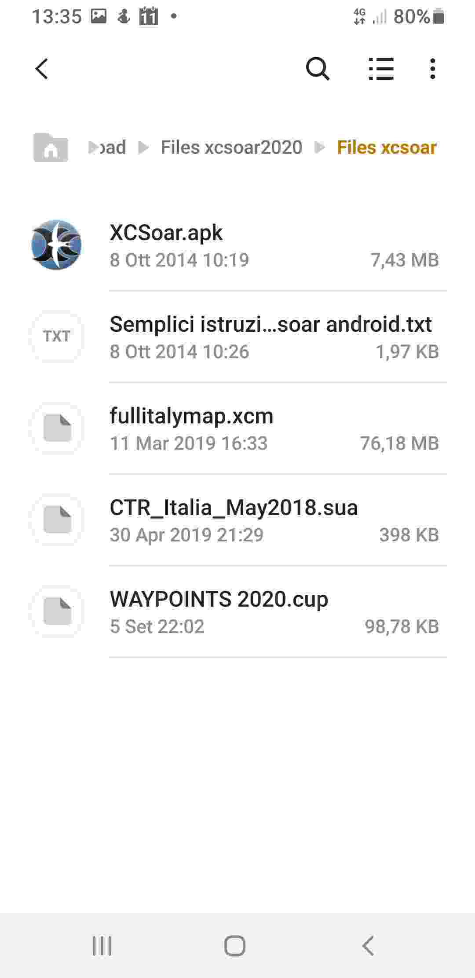
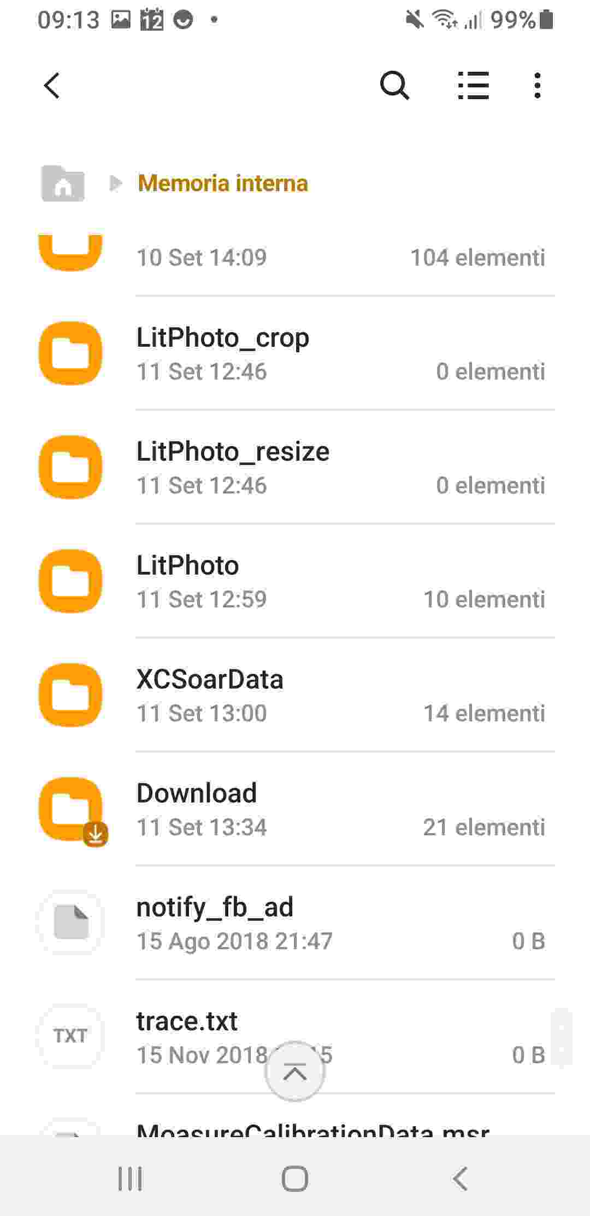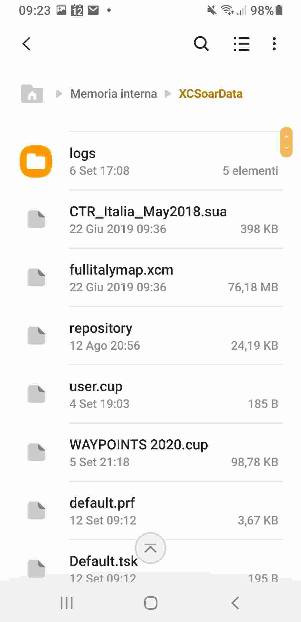

Configurazione:
- lanciare il programma

- doppio Tip - Config / Sistema / Files del sito (spuntare esperto)

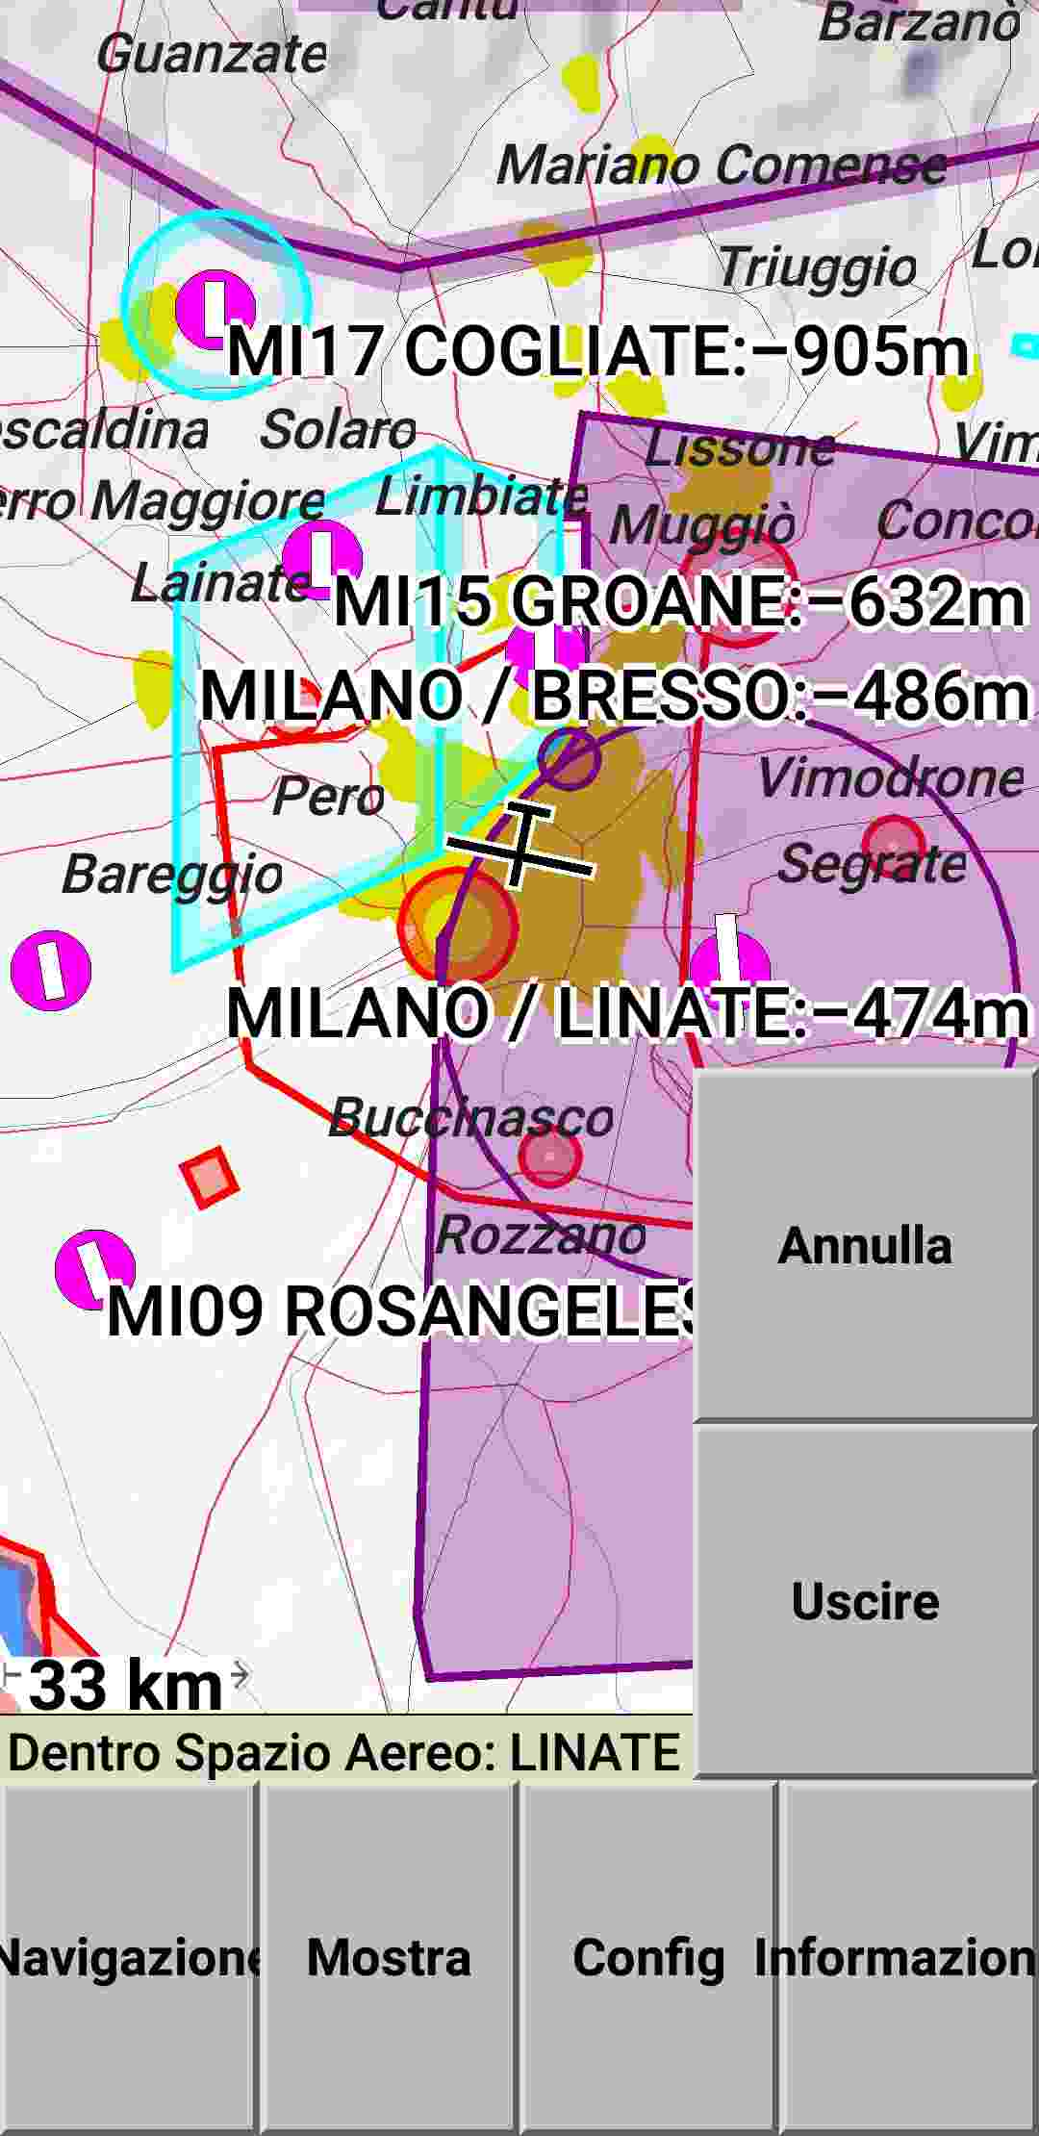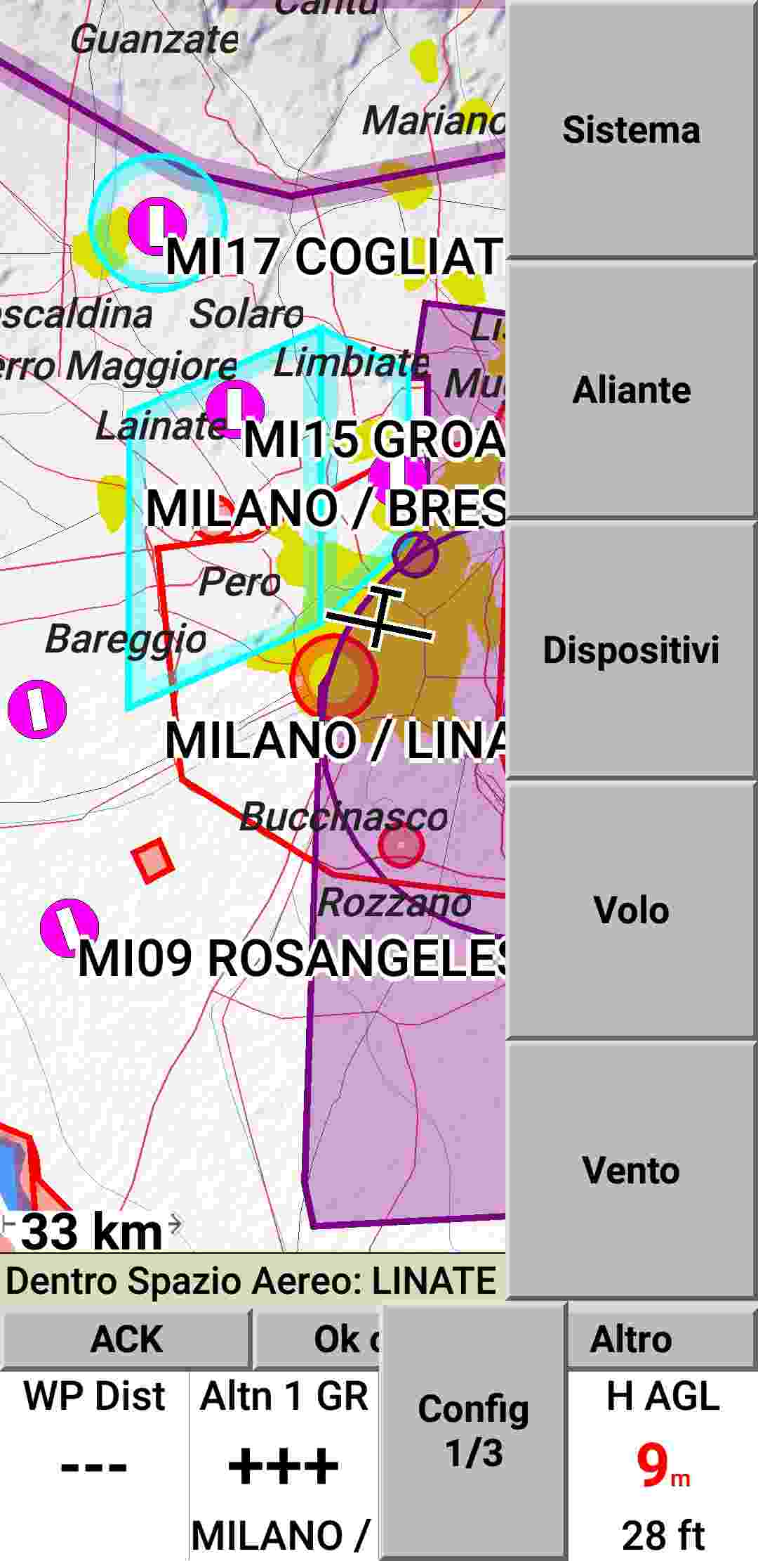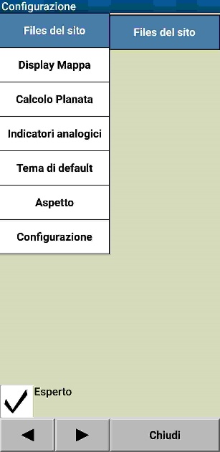

- Tip su Archivio delle mappe e caricare: (tip su fullitalymap.xcm)
(tip CTR_Italia_May2018.sua)
(tip su WAYPOINTS 2020.cup)
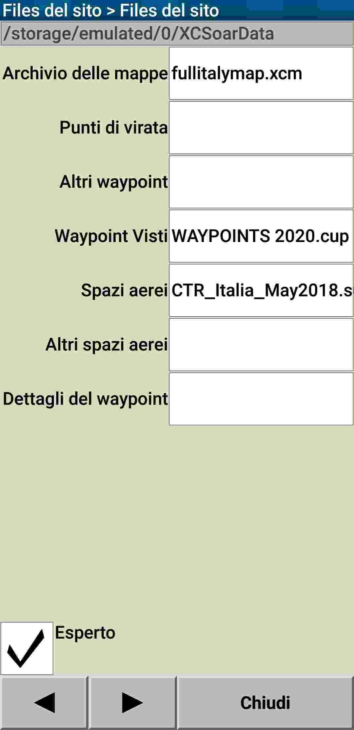

- Tip su freccia a destra per le altre impostazioni personali (consiglio queste) vedi foto…, quelle con la freccia sono secondo me le più importanti.
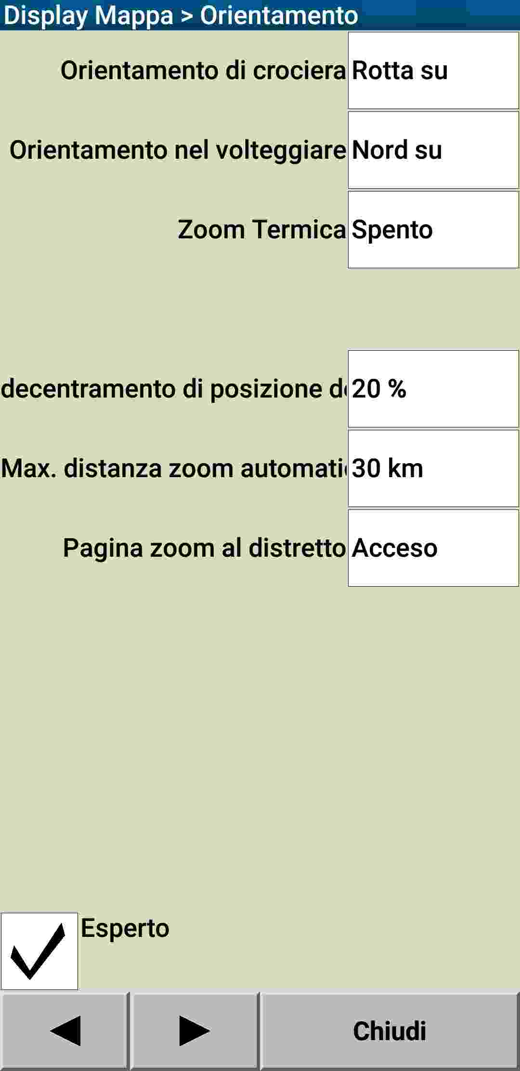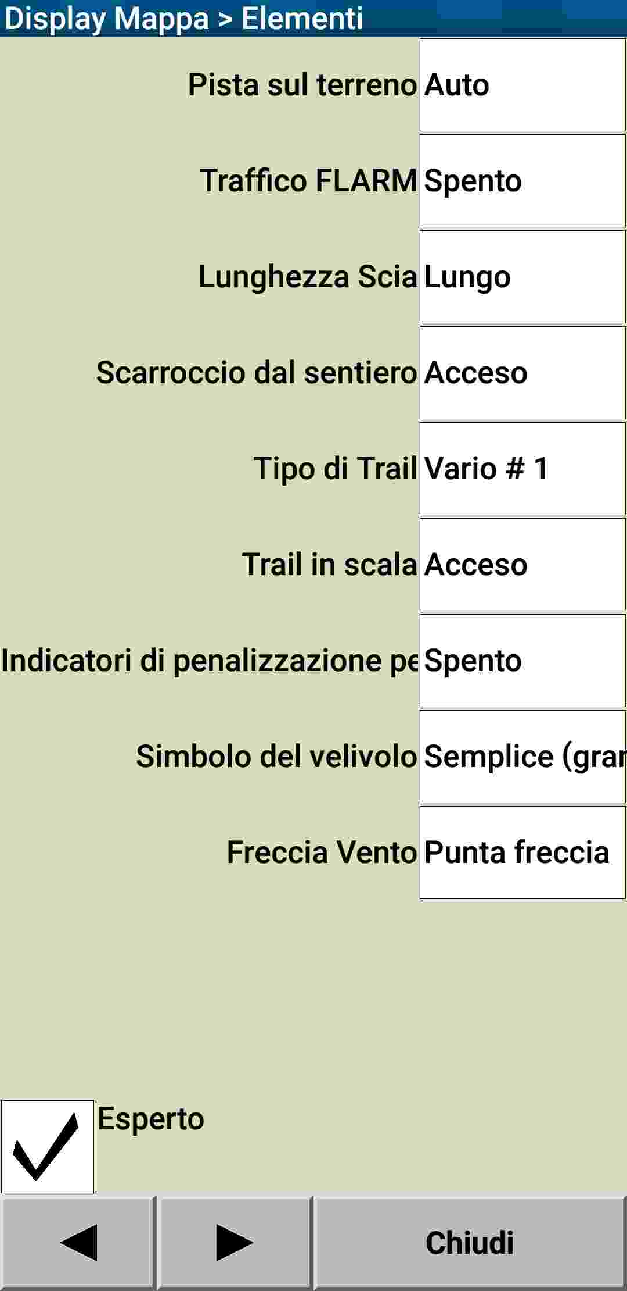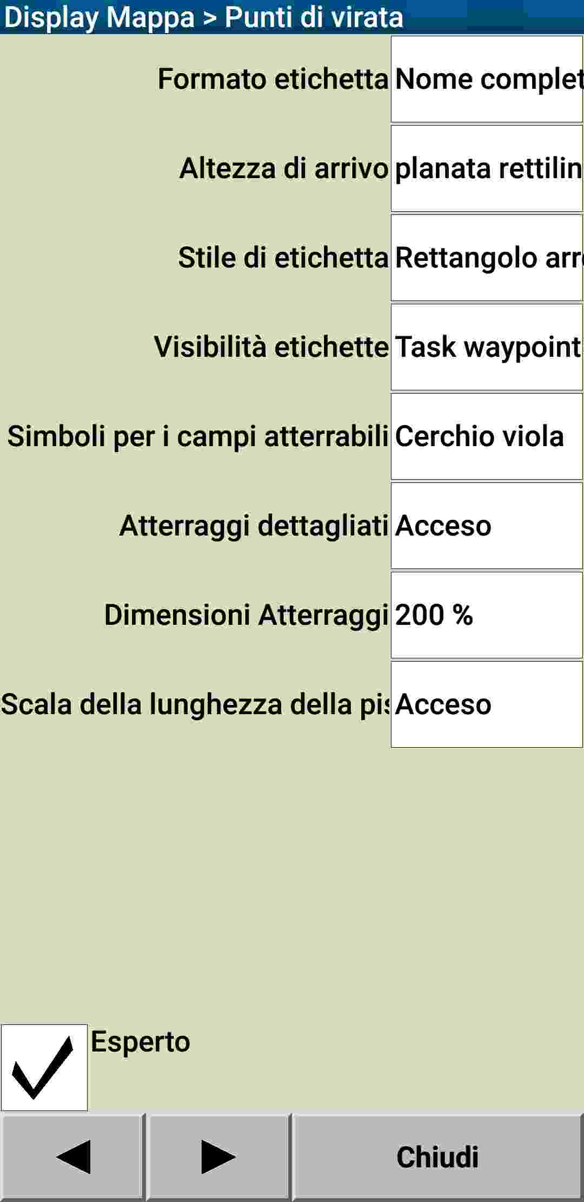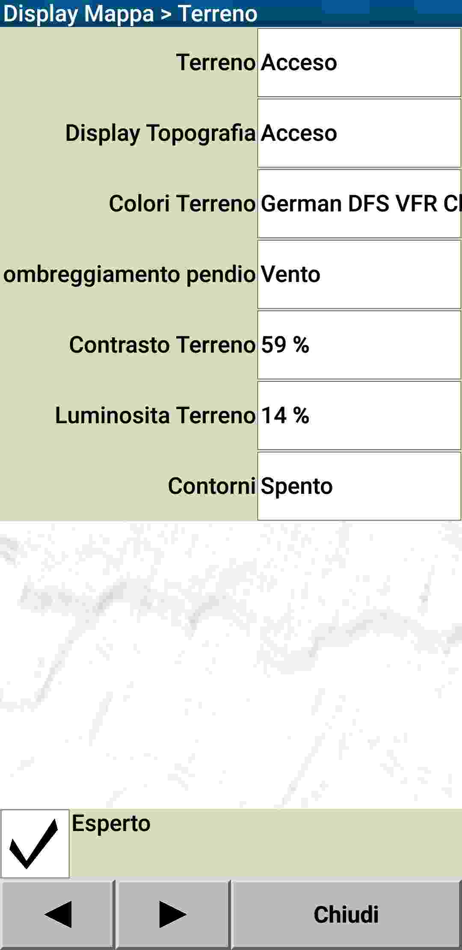

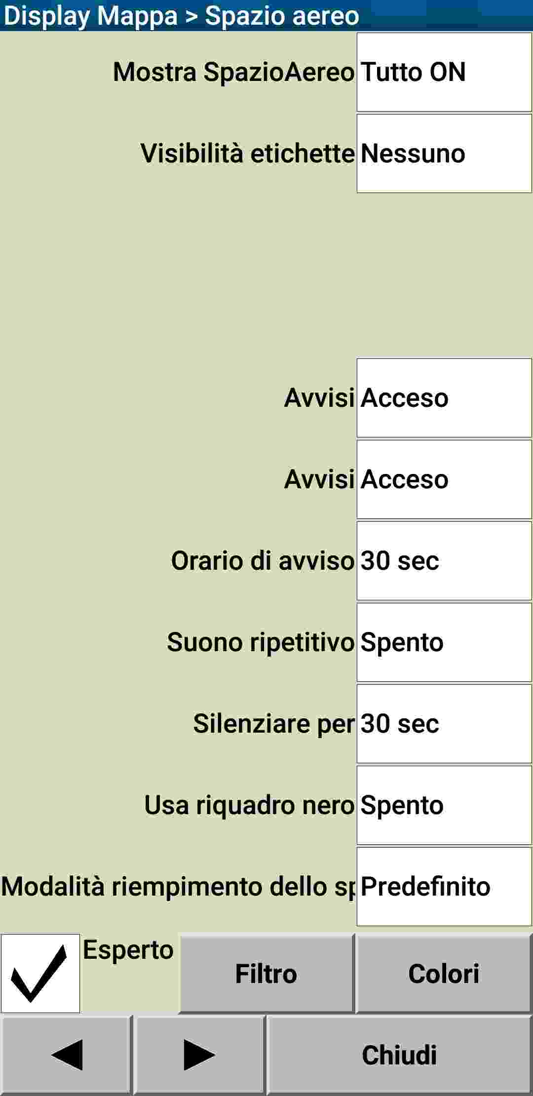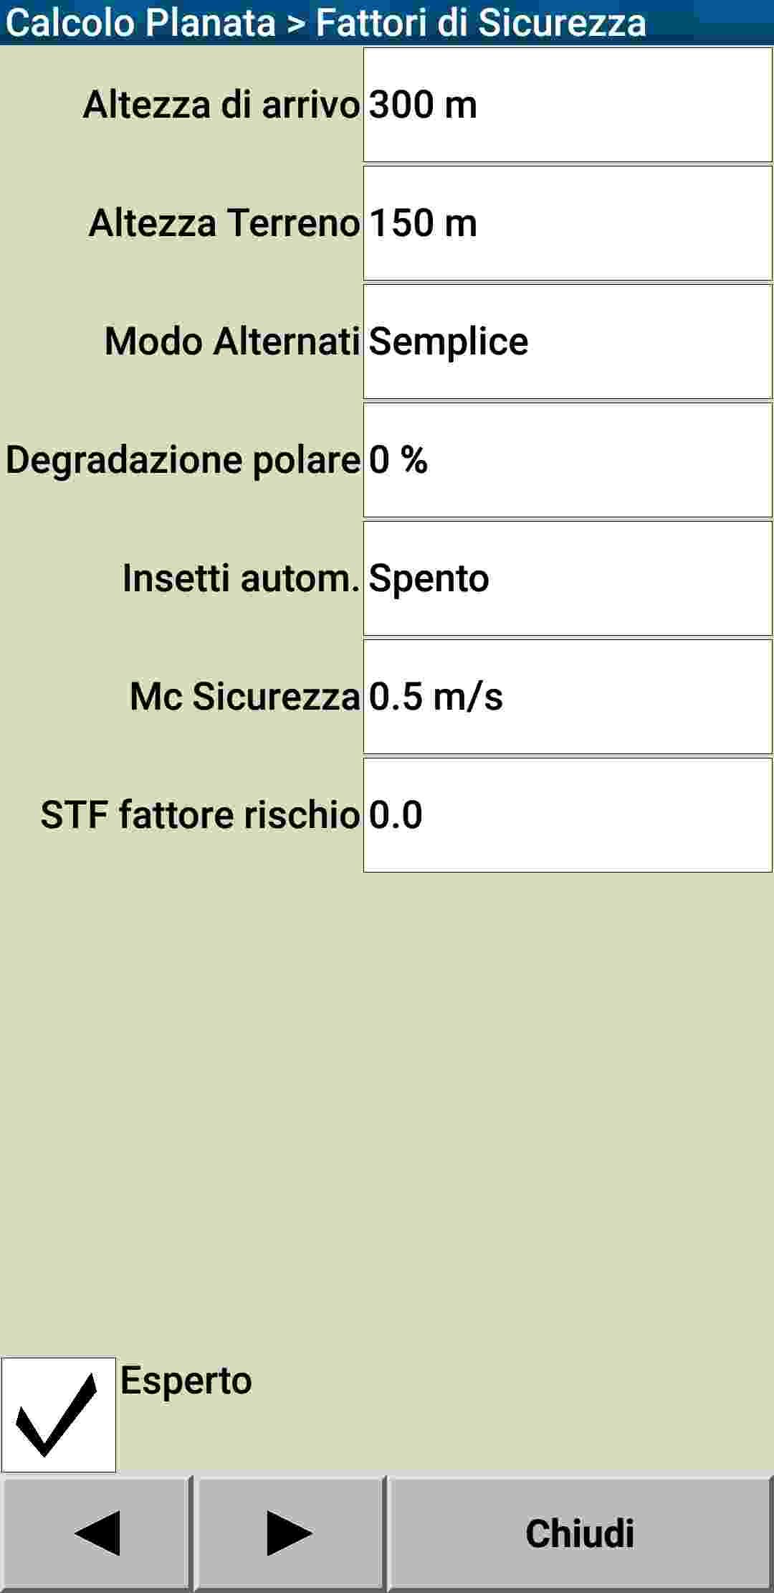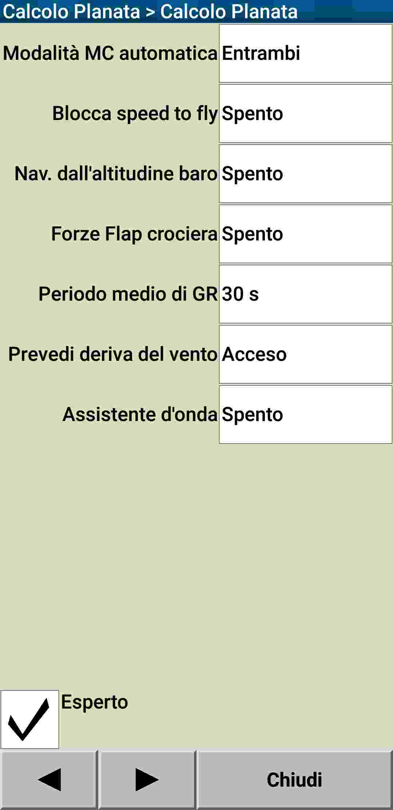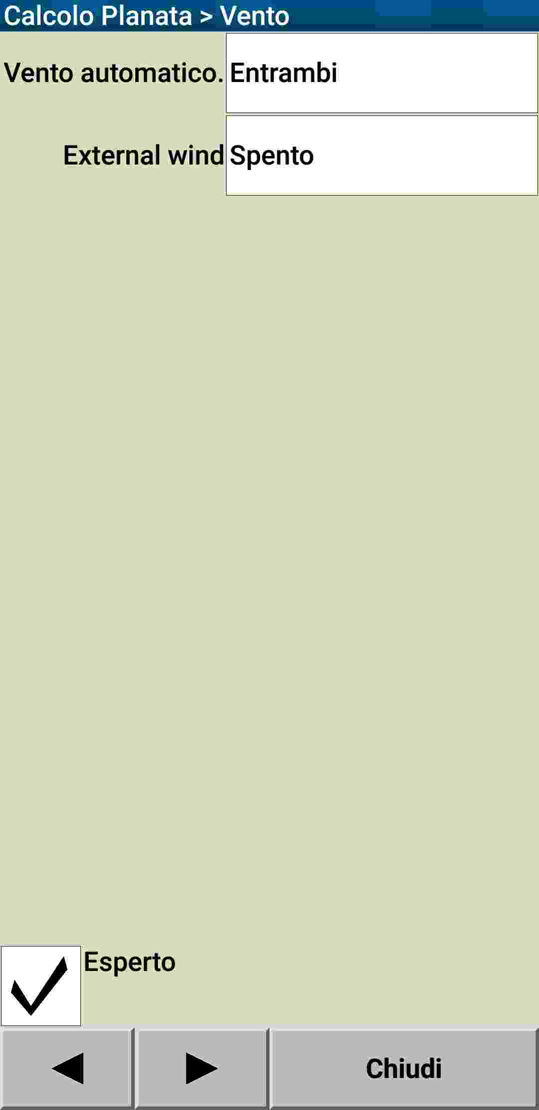

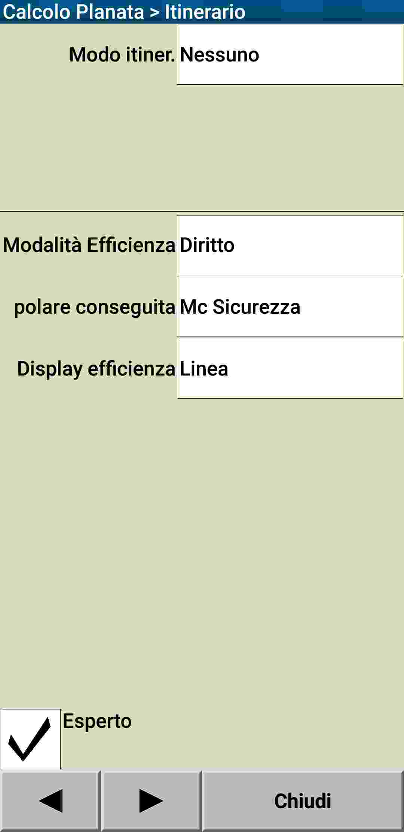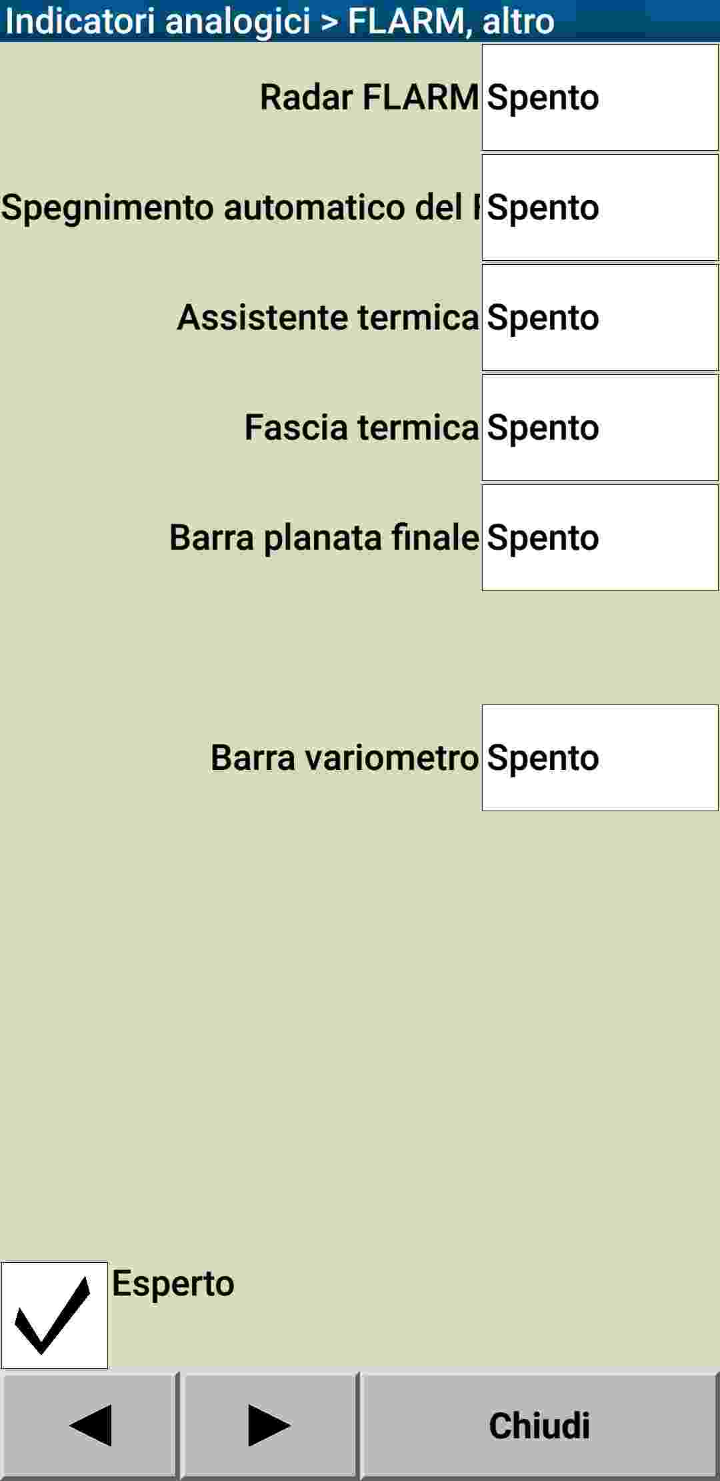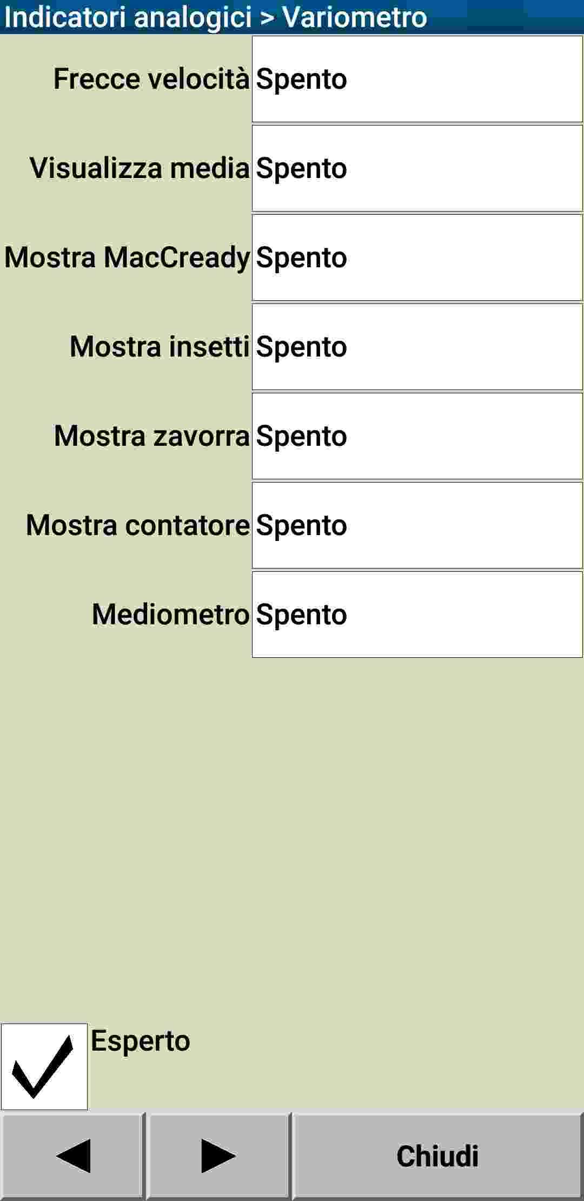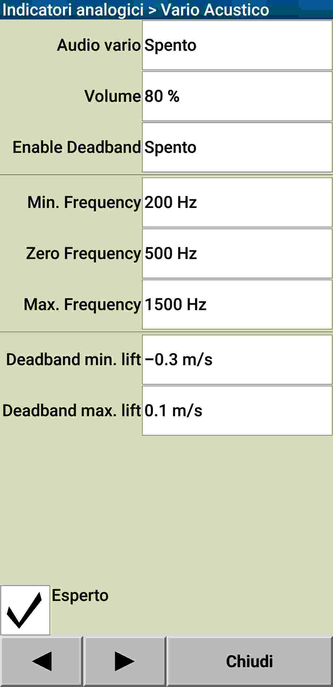

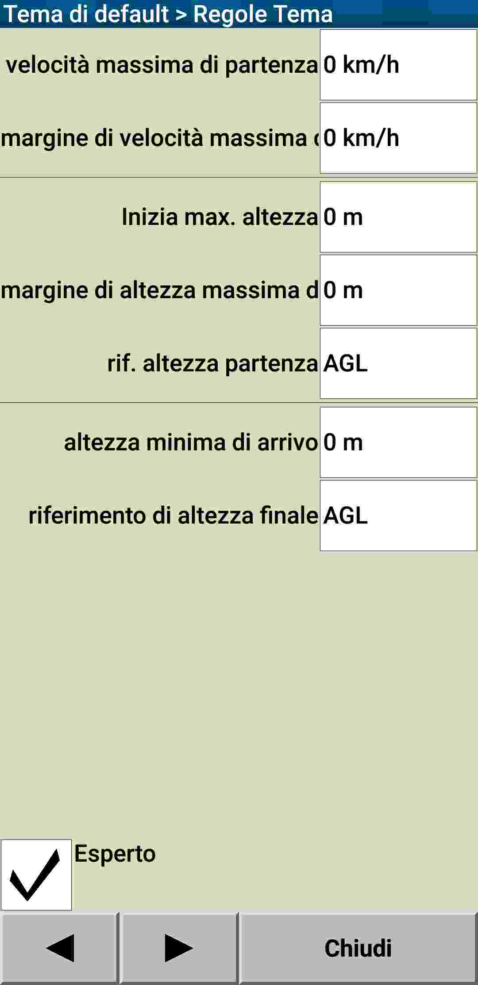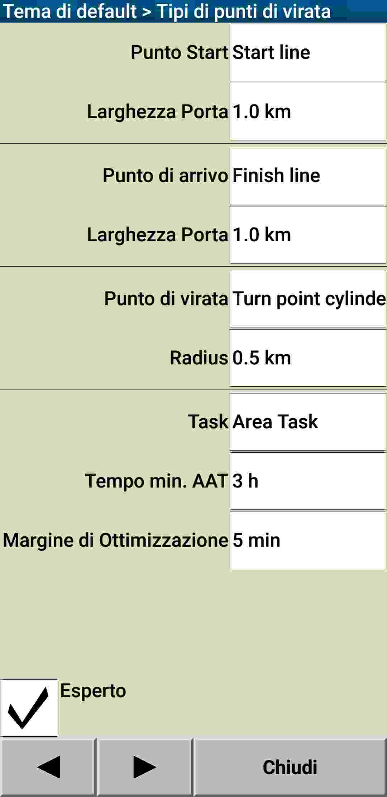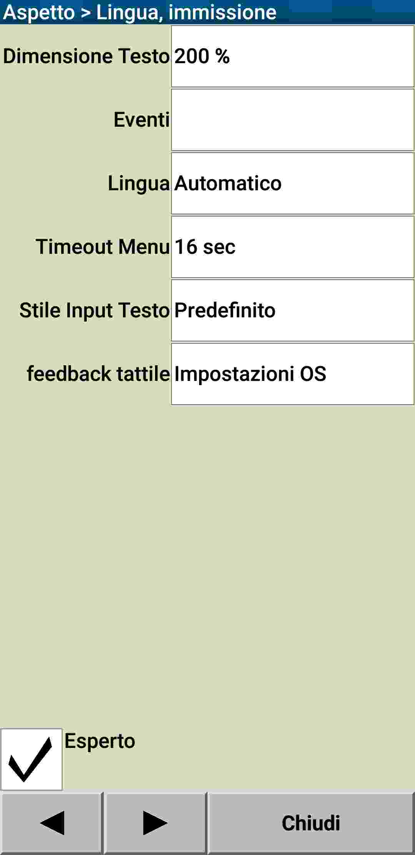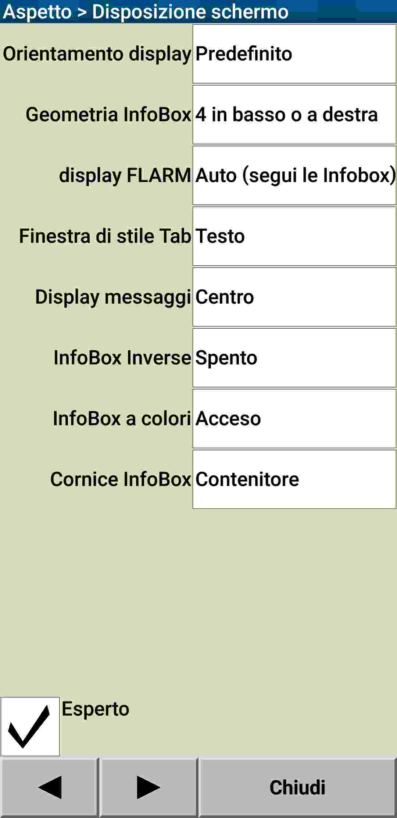
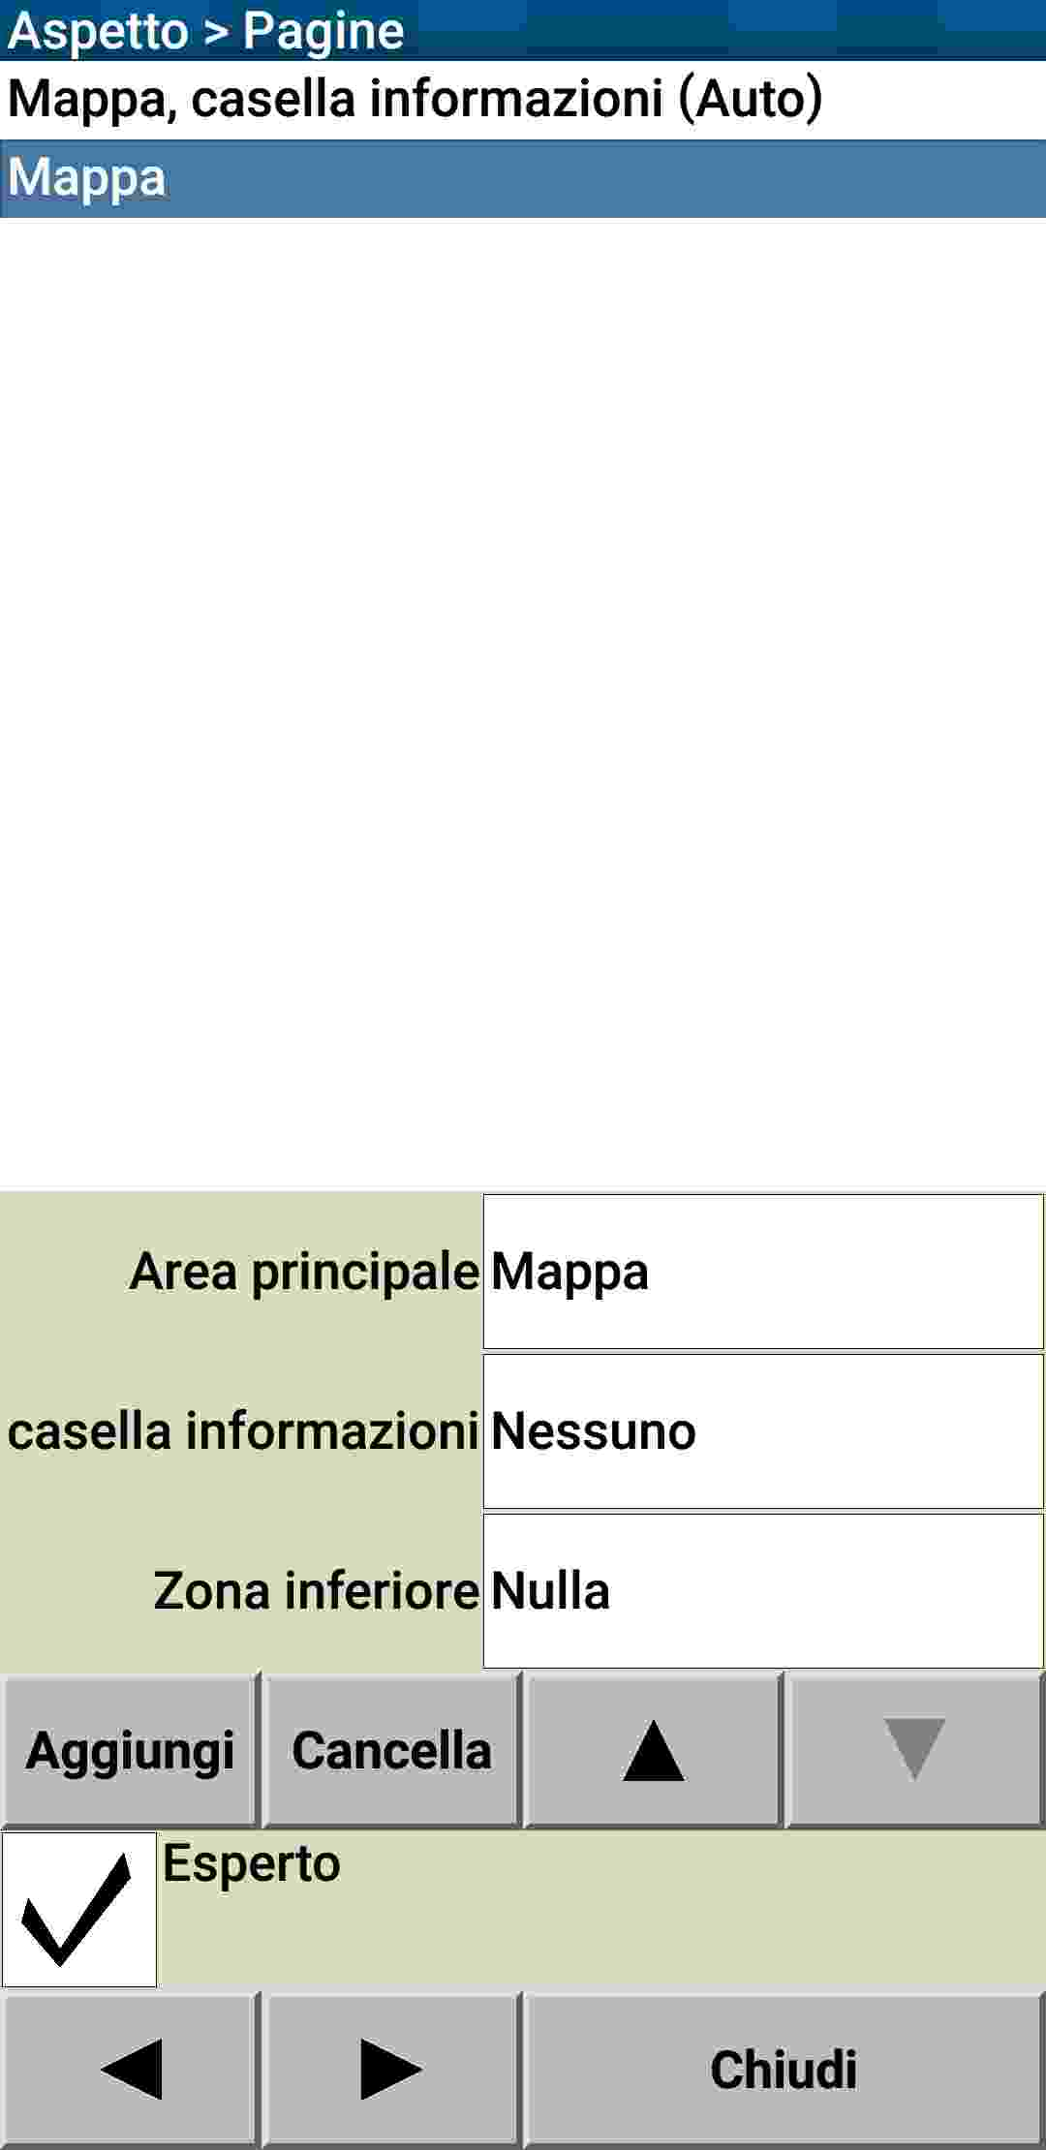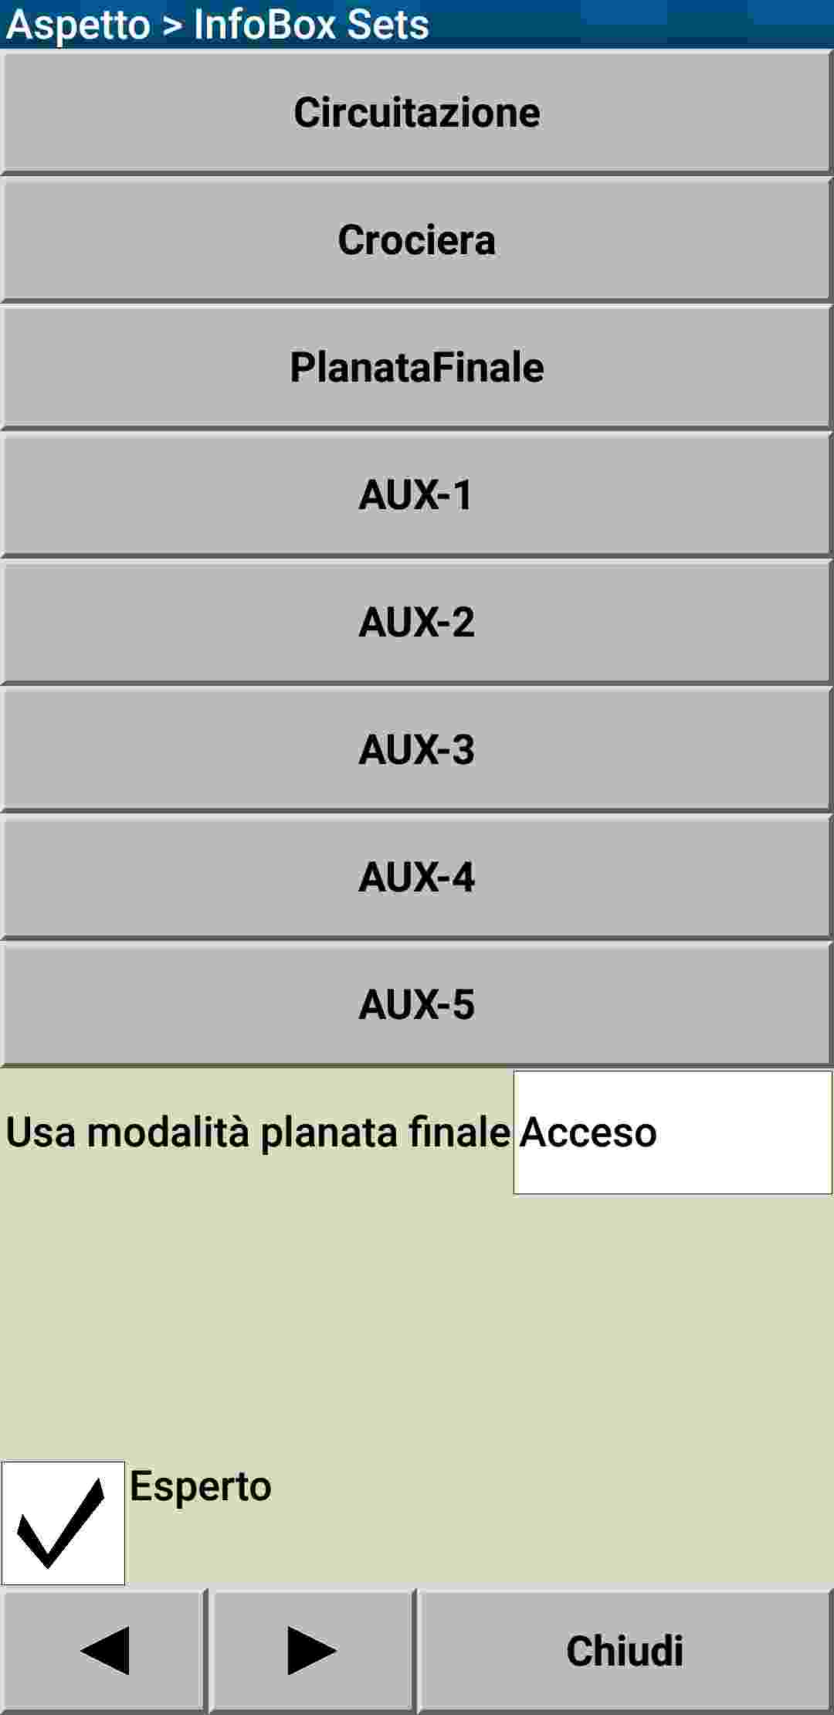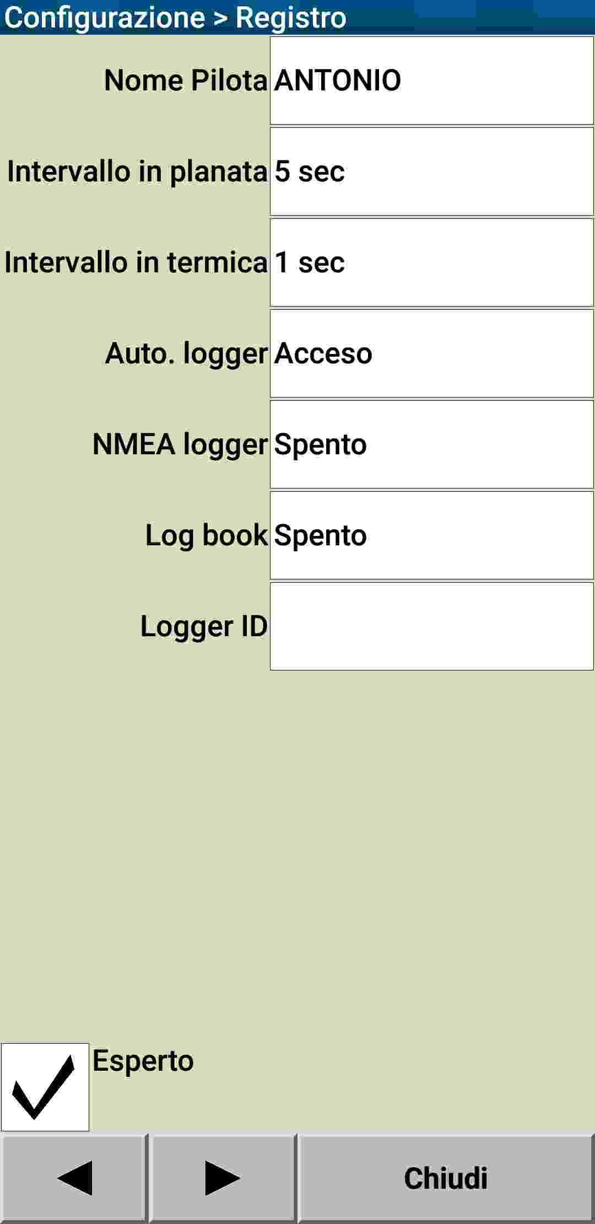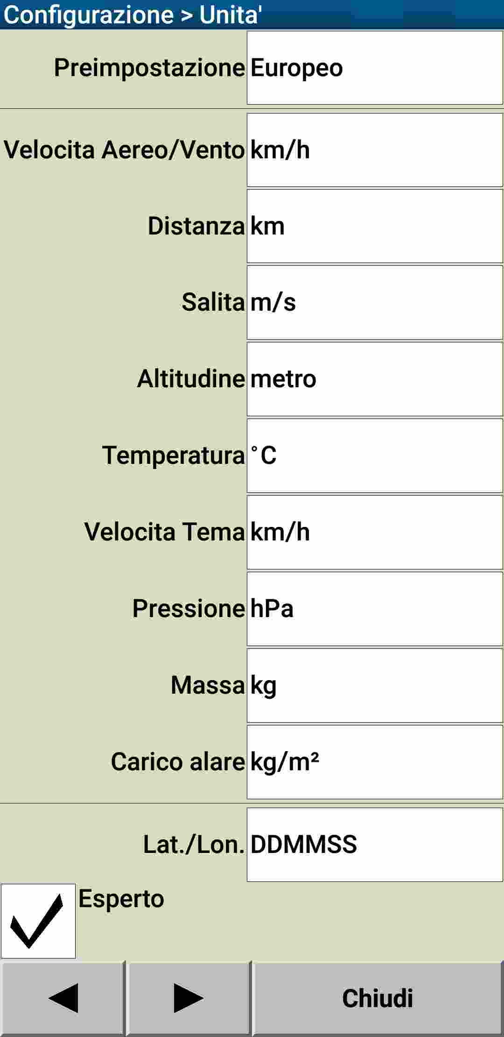
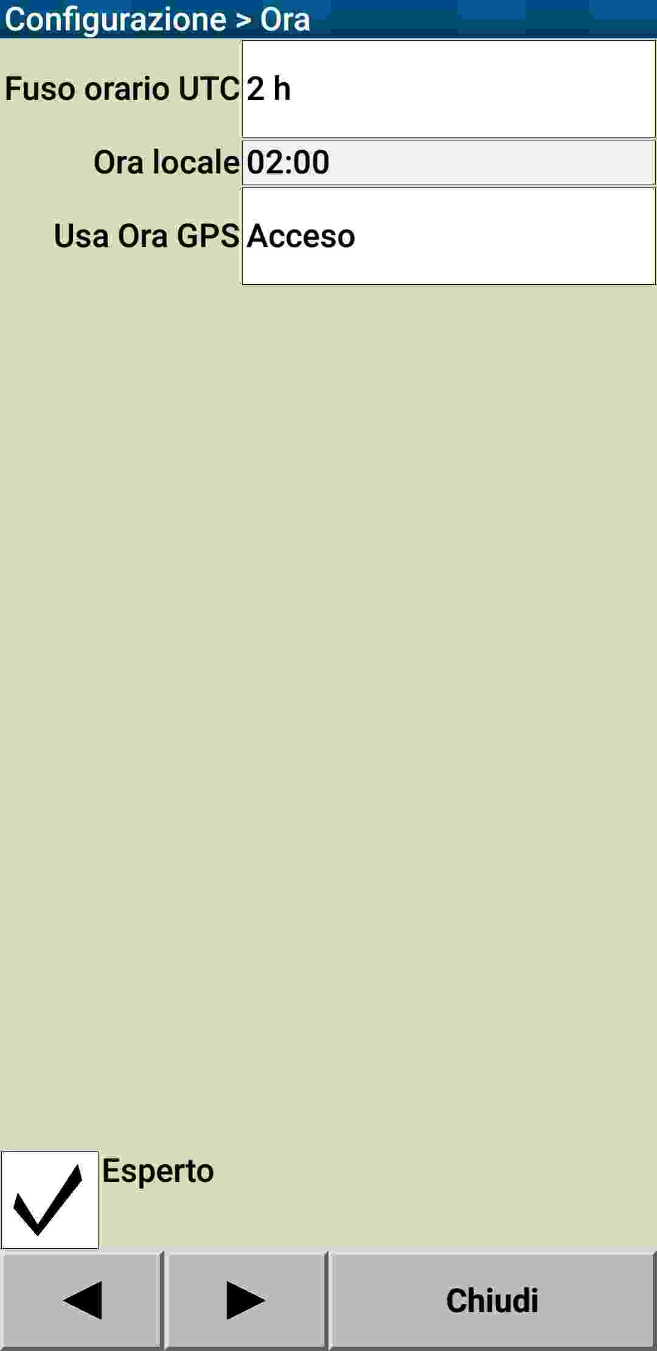 in base al fuso orario 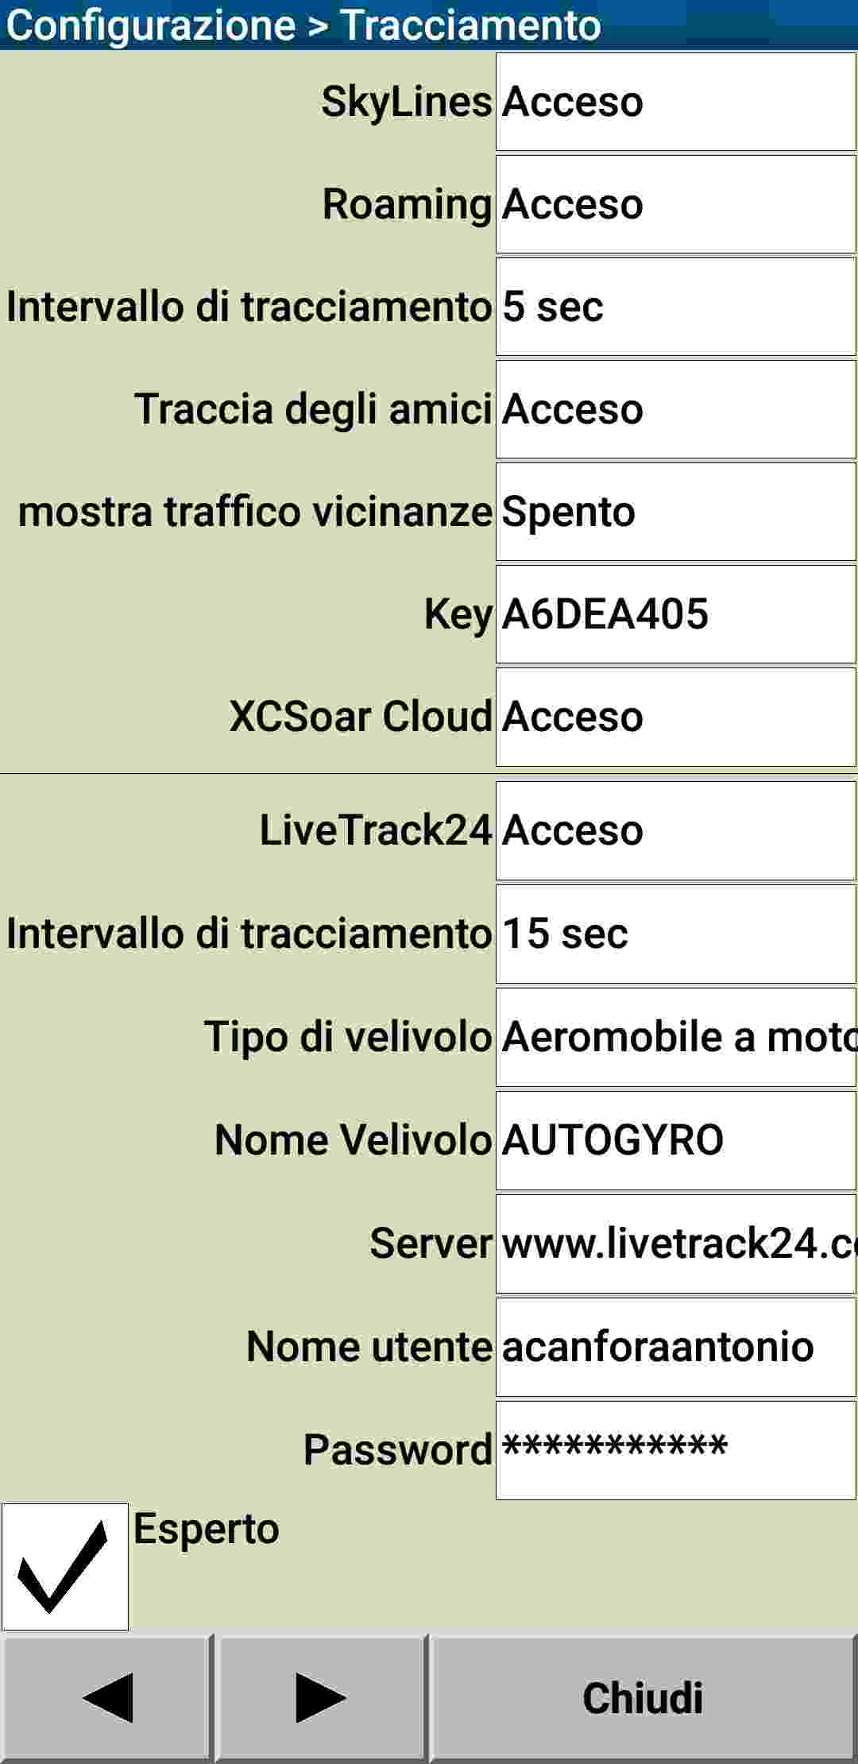

USO PRATICO:

Lanciare il programma (la prima volta che carica la MAPPA di tutta l’Italia richiede un po’ di tempo)

Attendere la localizzazione del GPS (meglio all’aperto).

Per navigare verso un waypoint:
- tap su un punto waypoint di colore rosa, scelta del waypoint e Vola Verso
se si traccia il segno di una P sullo schermo è possibile spostare la mappa con un dito (pan off e si ritorna al punto di partenza)
- tracciare partendo dall’alto il segno di una L sullo schermo, inserire al primo asterisco il nome del waypoint desiderato es. Massalengo oppure LO04 (sigla avio portolano) o semplicemente LO per visualizzare tutti i campi di volo del lodigiano.

Se si traccia una L al contrario partendo dall’alto ( _I ) è possibile visualizzare i campivolo/avio superfici più vicine.

Online è possibile scaricare il manuale in inglese.

Come visualizzare meglio la mappa:
- sul tablet andate in impostazioni / schermo (abilitate la luminosità al massimo e togliete la spunta a “luminosità adattiva”;
- in “stile e dimensioni carattere” mettere al massimo.

Gestures (comandi disegnando sul display del tablet)

Esempio: per cercare un waypoint disegnare sul display una “L” ed immettere sulla prima riga o il nome del waypoint es. Massalengo oppuse Massal oppure LO per cercare tutti i campi di volo nella provincia di Lodi.
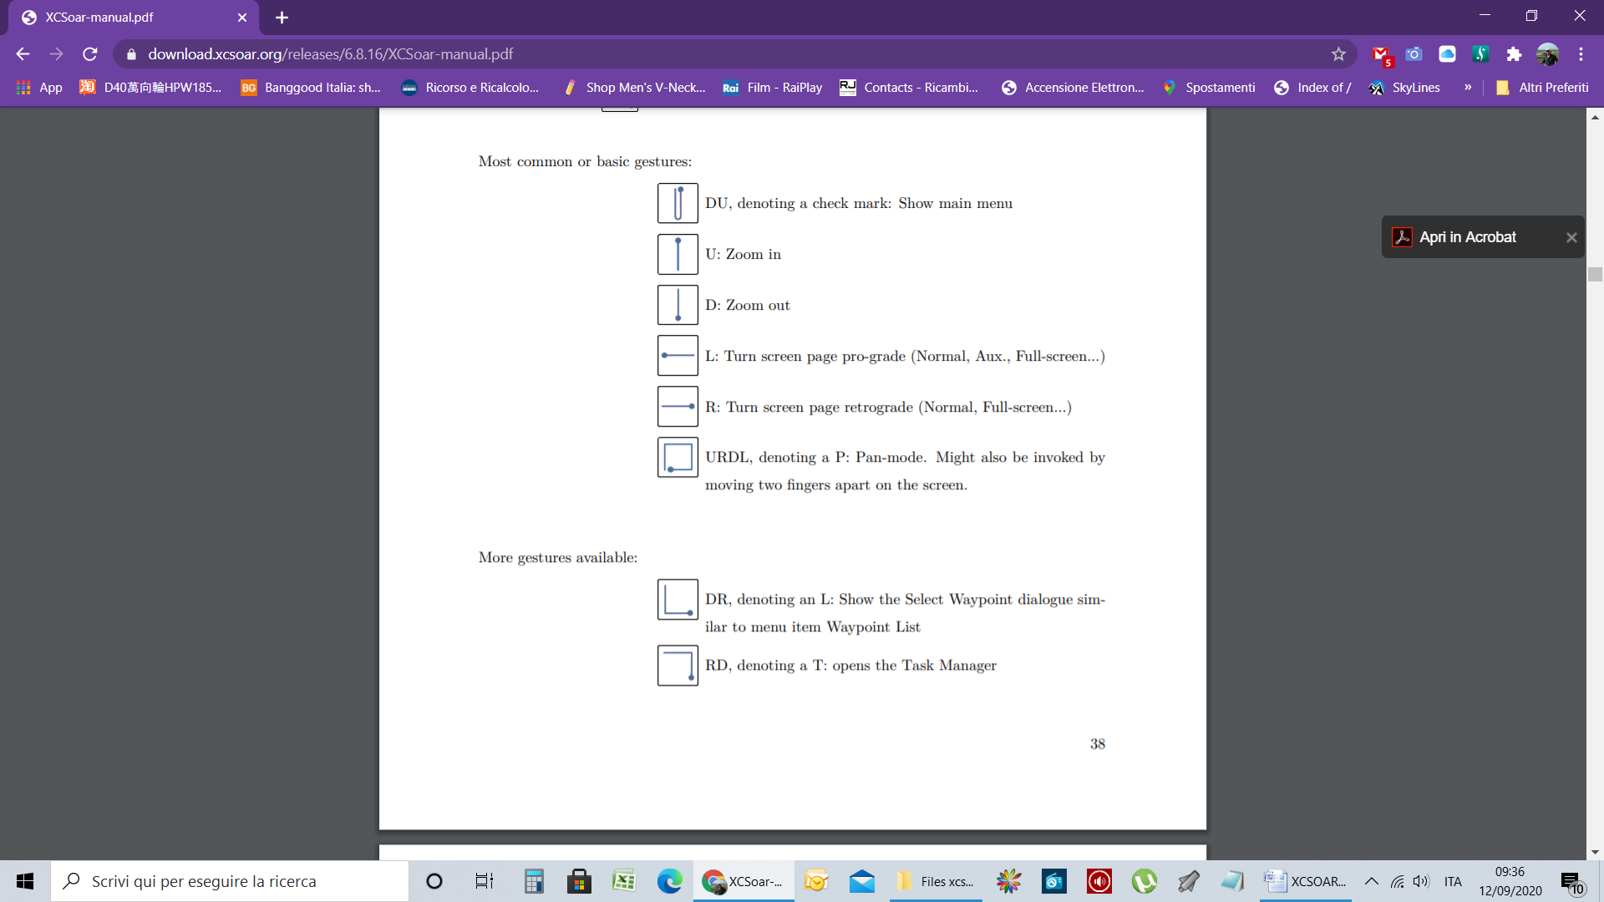
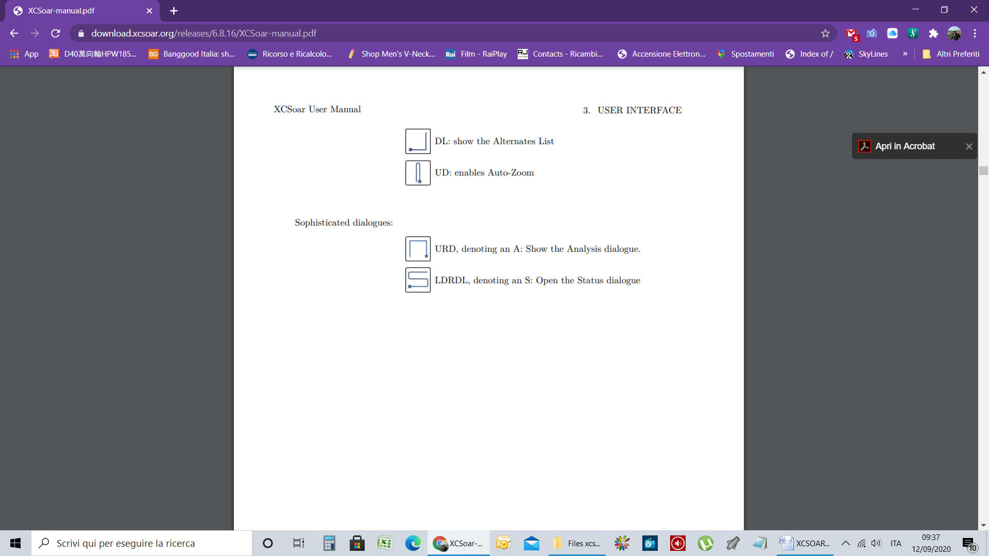
Antonio Acanfora

